MEMORIA DE ACTIVIDADES
Ejercicio 2020

I.- Identificación de la entidad:
Denominación:
Asociación de Familiares de Enfermos de Alzheimer y Otras Demencias de la Palma, AFA LA PALMA.
Domicilio social:
Avda. Eusebio Barreto, Urb. 29 de octubre, portal 4, local 4
Municipio: Los Llanos de Aridane
Código Postal: 38.760
Teléfono: 922.040.26.03
Fax: 922.40.25.15
C.I.F.: G-38559134
Número de Inscripción Registro de Asociaciones de Canarias:
Nº 4. 461

II.- Socios:

Incorporaciones durante el ejercicio:2 Ser Socio no es condición necesaria para recibir los Servicios de la entidad.
Bajas durante el ejercicio: 25
Número de socios a lo largo del año: 162.

III.- Actividades desarrolladas y servicios prestados:
AFA LA PALMA tiene como objetivo primordial trabajar para las personas afectadas por demencia de la isla de La Palma y sus familias.

El colectivo al que ha dirigido su acción AFA LA PALMA a lo largo del año 2020 ha sido el formado por las personas afectadas por demencia y Deterioro Cognitivo, y sus familias, en el ámbito insular.

La memoria del año 2020, no podemos dejar de nombrar la Pandemia por la COVID 19, y como afectó al desarrollo de la actividad habitual de la Asociación.
A partir de la declaración del Estado de Alarma el 14 de marzo, y siempre siguiendo las directrices insulares, autonómicas y estatales, se procede al cierre y cancelación de los servicios ofrecidos de forma grupal (Centro de Día, Unidades Terapéuticas, Unidades de Envejecimiento Activo), y con restricciones y reajustes en los servicios de atención en el Hogar, donde paso a concentrarse gran parte de la atención que se ofrecía en los servicios que temporalmente habían dejado de ofrecerse.
Estos meses supuso una muestra de superación, adaptación y un gran trabajo por parte de los y las profesionales, cargado de tensión, por toda la situación de incertidumbre y restricciones, compartidas por todos y todas. Se ha trabajado en la elaboración y puesta en marcha de protocolos para favorecer y preservar la salud de las personas usuarias (consideradas con perfil de alto riesgo para padecer la infección) y del personal de la entidad.
Siguiendo las directrices de las autoridades insulares se reabre el Centro de Día el 13 de julio, mientras que las Unidades Terapéuticas tuvieron que esperar al 26 de octubre.
En estos meses, se valoró la necesidad de ampliar la atención en los domicilios, a personas usuarias sin servicio de Ayuda a Domicilio reconocido por el sistema de Dependencia.

Servicios prestados:
- Servicio de Atención Social a la Familia. Servicio prestado por dos trabajadores sociales, cuya función en la valoración de la situación sociosanitaria de la familia, coordinación y derivación a los recursos y servicios tanto internos como externos, realizando la intervención social a lo largo de todo el tiempo que permanezcan como usuarias de AFA La Palma.
De este servicio se han beneficiado un total de 261 personas.
Dentro de este servicio se contempla el de Información y Orientación, que es el que atiende la demanda de información sobre los servicios que presta la entidad, tanto a familias del colectivo de atención, como a otros.

- 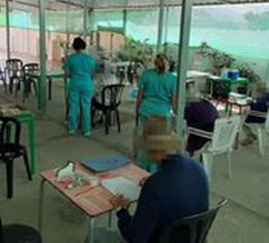Se ha acercado el tratamiento terapéutico a los entornos cercanos de las familias, a través de las diversas Unidades de Atención Terapéutica realizando psicoestimulación cognitiva como tratamiento no farmacológico. Se han desarrollado durante el año 2020 en:
- Asociación de vecinos Axerjo, El Paso.
- UAT Las Camelias en Los Llanos de Aridane.
- Centro de día y Residencia de Villa y Puerto de Tazacorte.
Para el año 2020, se planteó concentrar la Atención Terapéutica en las Unidades Comarcales de Las Ledas, en Breña Baja y en Las Camelias en Los Llanos de Aridane, y en El Paso, una vez que finalizó el proyecto financiado por Servicio Canario de Empleo en Junio de 2020.

Un total de 78 personas con Demencia o Deterioro cognitivo, fueron beneficiarios directos de estos servicios comarcales.

Las bajas en las mismas sumaron 13; empeoramiento del estado de salud, traslado a otros recursos, bien fuese a centro de día o a residencia, no incorporación a las Unidades por decisión de los familiares ante la COVID19.

- 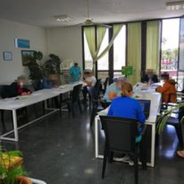Se consolida y da cuerpo al Área Envejecimiento Activo, a través del trabajo desarrollado en las Unidades de Envejecimiento Activo, cuyo fin es la prevención y el fomento de las actividades cognitivas, para favorecer la autonomía de la población mayor con envejecimiento normalizado.
Estas Unidades se ofrecieron en:
- Asociación de la Tercera Edad de Tazacorte (11), Asociación de la Tercera Edad Axerjo El Paso (29), y Asociación de Vecinos Josana de Breña Baja (15).
Al igual que con las Unidades Terapéuticas, con las de Envejecimiento Activo, se concretaron en las Unidades Comarcales de El Paso y de Breña Baja.
Contabilizando a 54 personas usuarias.

- 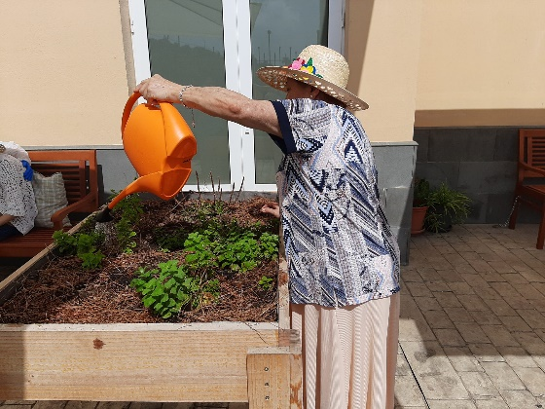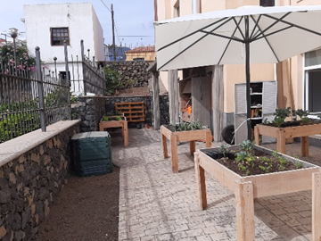Se ha continuado con la gestión de las Plazas de estancia diurna, en el Centro de Día de Las Ledas completándose el total de sus 15 plazas de carácter insular. Durante el año 2020 se atendieron a 19 personas usuarias y con 4 altas y 4 bajas. En el mismo se ha ofrecido tratamiento de psicoestimulación cognitiva, atención individualizada y grupal de fisioterapia, servicio de comedor y de transporte, musicoterapia, logopedia.
Mejoras: ofrecer Huertoterapia con la puesta en marcha del Huerto Orgánico y disponer de un espacio al aire libre como es la terraza, al haber adquirido mobiliario para la misma.

- 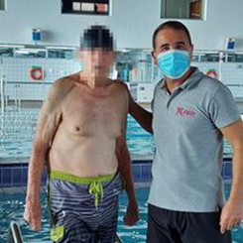Servicio de Atención en el Hogar, que llega a la totalidad de los municipios de la isla de La Palma, dentro de este tenemos:
- Servicio de Promoción de Autonomía Personal. Los usuarios de este servicio son derivados desde el Excmo. Cabildo Insular de La Palma. Se atendió a un total de 21 personas usuarios/as. Las salidas suspendidas por la declaración de la Pandemia, no se volvieron a retomar en el año.
- Prestación Vinculada al Servicio total 102 personas usuarias.
- Servicio Asistencial en Domicilio a personas fuera del sistema de dependencia, haciendo alusión al Servicio de Atención a Domicilio especializado, SADE. Total 5
- Servicio de Psicoestimulación en Domicilio. Se acercó este servicio a un total de 15 personas.

El total de personas atendidas en los servicios de atención en el hogar serían de 143 personas.
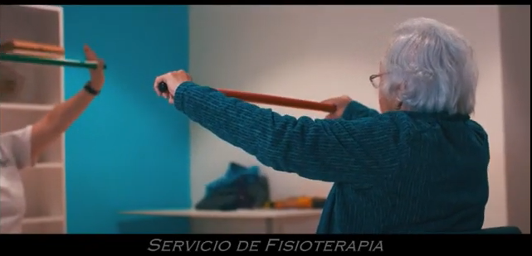
- Servicio de Fisioterapia, cuya labor se ha concretado en:
Atención directa (38) y la atención indirecta (Orientación y Formación a profesionales y Orientación y Pautas a Familiares (76), sumando un total de 114 personas beneficiadas de su acción.

- Servicio de Atención Psicológica. Este servicio engloba no sólo a la persona usuaria, sino también a sus familiares y cuidadores siendo 362 las personas usuarias del servicio: tratamiento psicológico 158 y asesoramiento a familiares/cuidadores 204

- Servicio de Logopedia.
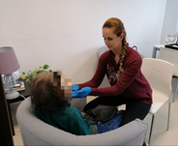Será a partir del mes de Junio, que la entidad puede contratar a la profesional responsable de este servicio.
Personas usuarias, entre la atención directa (24) y la atención indirecta (Orientación y Formación a profesionales y Orientación y Pautas a Familiares (9), suman un total de 33.

Formación interna:
Se ha realizado formación Interna para la inducción al puesto de trabajo, imprescindible para el desarrollo de los diferentes servicios y atención de calidad, se ha convertido en una premisa prioritaria para la entidad. Dotar de herramientas a los profesionales, garantizará contar con recursos para aplicar con éxito los planes de intervención, además de ofrecerles seguridad. En el transcurso del año 2020 se contrataron a 15 trabajadores, quienes recibieron formación interna al comenzar el puesto de trabajo, ya que no habían tenido ninguna formación con la Asociación en anteriores convenios/proyectos/servicios.

Actividades en las que ha participado la Asociación:

- SE HAN VISTO SUSPENDIDAS POR LA PANDEMIA.

Captación de fondos:

- En 2020 las empresas socialmente responsables continuaron colaborando con la Asociación, habiéndose producido 1 nueva incorporación.
- Además de contar con las cuotas de socios usuarios y colaboradores, y con los donativos de particulares y empresas.
- La venta de Lotería de Navidad para del 22 de diciembre.
- Dejaron de realizarse actividades habituales, por la Pandemia. (Día Mundial del Alzheimer, Cena Solidaria…)

Fuentes De Financiación Externas De La Entidad A Lo Largo De 2020.

Subvenciones solicitadas en 2020
Se han cumplimentado 10 solicitudes de subvención y ayudas económicas, para llevar a cabo los proyectos de la entidad, de las mismas se concedieron las 9 solicitudes, hubo una denegación en 2020 de la subvención del Gobierno de Canarias para Mayores.

- Cabildo Insular de La Palma. Concedidas.
  - Servicio de promoción de la autonomía personal
  - Atención Integral a Personas con Alzheimer y Demencia.
  - Atención terapéutica en la zona oeste de la palma. Ejecución Diciembre de 2020 y Septiembre de 2021.
- Dirección General de Dependencia y Discapacidad del Gobierno de Canarias. Concedida.
  - “SPAP: Fisioterapia Vs Logopedia”.
- Servicio Canario de Empleo ISAL 2020. Concedida. Ejecución octubre de 2020 y junio de 2021.
  - “+Cercanos”.
- Ayuntamiento de Breña Baja. Concedida.
  - “Centro de Día de Las Ledas”.
  - UAT Josana. Por facturación.
- Ayuntamiento de Los Llanos. Concedida.
  - “Atención Especializada para el colectivo afectado por Demencia de Los Llanos de Aridane”.
- Vicepresidencia del Gobierno de Canarias.
  - “Compra de materiales para actividades de estimulación terapéutica”.

- Se contó con subvención nominativa por parte del Ayto. de El Paso, que no hubo que solicitar y que financió gastos corrientes y de mantenimiento de la Asociación.
- Se contó con ayuda económica de la Obra Social de La Caixa, Oficina de Los Llanos de Aridane, para adquisición de Tablets.

Subvenciones solicitadas en 2019 y en ejecución durante el año 2020.
- Servicio Canario de Empleo, ISAL 2019. Concedida. Ejecutado entre octubre de 2019 y junio de 2020.
  - “Entre familia”
- Cabildo Insular de La Palma. Concedida.
  - “Unidades de Atención Integral a las Demencias en los municipios de El Paso-Los Llanos de Aridane-Tazacorte”. Ejecutado entre diciembre de 2019 y septiembre de 2020.
- Fundación La Caixa Convocatoria Regional 2019. Concedida. Ejecutado entre enero y diciembre de 2020.
  - “Fortaleciendo nuestra autonomía”.
- Dirección General de Política Social, del Gobierno de Canarias con cargo al IRPF. Concedida.
  - “Unidades Comarcales de Atención Terapéutica en la isla de La Palma”.
- Fundación DISA. Concedida. Concedida. Ejecutado entre enero y diciembre de 2020.
  - Huertoterapia en Las Ledas.

Subvenciones denegadas en 2020.
- Consejería de Derechos Sociales del Gobierno de Canarias. Convocatoria de Mayores.. Denegada
  - “Envejecimiento activo La Palma”.

En el mes de Julio, la empresa renueva su certificación en el Sistema de Gestión en Calidad ISO: 9001-2015.

medios de publicidad.

Redes | Direcciones | Seguidores/visitas 2019
Página Web | www.afalapalma.net | 8.903
Facebook | AFA La Palma Alzheimer  AFA La Palma | 5.616
Twitter | @Afalapalma | 1.043
Facebook | Centro de Día Las Ledas | 502

Portal de transparencia
Cumpliendo con la Ley de entidades que perciben subvenciones de 60.000€, se ha creado el Portal de Transparencia de la Asociación de Familiares de Enfermos de Alzheimer y otras Demencias de La Palma (AFA La Palma), donde se puede acceder a toda la información pública sobre la misma. El Portal se rige por las pautas establecidas por el Comisionado de Transparencia de Canarias.
Este órgano creado por la Ley de Transparencia de Canarias se dedica al fomento, análisis, control y protección de la transparencia y del derecho de acceso a la información pública en el ámbito canario.
En la valoración realizado en 2020, la entidad ha obtenido un 9.5 sobre 10, en el Índice de Transparencia de Canarias.

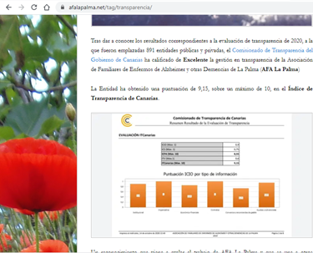

PERSONAS USUARIAS A LO LARGO DE 2020

PERSONAS USUARIAS POR SERVICIOS | TOTALES
ATENCIÓN SOCIAL A LA FAMILIA | 261
ATENCIÓN PSICOLOGICA | 362
UNIDADES DE ATENCIÓN TERAPÉUTICA | 66
UNIDADES DE ENVEJECIMIENTO ACTIVO | 55
SERVICIOS DE ATENCIÓN ESPECIALIZADA EN EL HOGAR  SPAP-PVS-PSICOESTIMULACON DOMICILIO-SAD FUERA SISTEMA DEPENDENCIA | 143
CENTRO DE DÍA DE LAS LEDAS | 19
SERVICIO DE FISITOERAPIA | 114
SERVICIO DE LOGOPEDIA | 33
TOTALES | 1.053
SERVICIOS DE FORMACIÓN
FORMACIÓN INTERNA | 15
TOTALES | 15
TOTALES | 1.068

GRADO DE SATISFACCIÓN DE LAS PERSONAS USUARIAS DE LOS SERVICIOS

VALORACION DE LA SATISFACCIÓN DE LAS PERSONAS USUARIAS | 2020
SIVO/SASF | 9.40
Atención Psicológica | 9.50
SADE (Prestación Vinculada Servicio/SAD fuera sistema Dependencia) | 9.37
Psicoestimulación Domicilio | 9.90
Servicio Promoción Autonomía Personal | 9.50
Fisioterapia | 9.50
Atención Psicológica | 9.50
Centro de Día de Las Ledas | 9.30
Unidades de Envejecimiento Activo | 9.20
MEDIA DE SATISFACCION | 9.45

V.- Medios personales:
Durante todo el año 2020 se contabilizaron un total de 67 trabajadores:
- Auxiliares y gerocultores: 50
- Técnicos: trabajadores sociales, psicólogo, administrativa, terapeutas ocupacionales, fisioterapeuta, ayudante de coordinación, logopeda, jardinera: 17
Hombres: 8
Mujeres: 59

Voluntarios: 15 para actividades puntuales. No participaron en actividades, ya que no pudieron realizarse.

VI.- Medios materiales:
- AFA La Palma tiene 2 Sedes, como establecimientos principales:
- Sede Comarca Oeste: Avda. Eusebio Barreto, Urb. 29 de octubre, portal 4, local 4. Los Llanos de Aridane.
- Sede Comarca Este: Ctra. Las Ledas nº58. Centro de Día de Las Ledas. Planta -1.
La entidad es de carácter insular, y varios de sus profesionales han desempeñado la labor en varios o incluso en todos, por lo que reparten su jornada laboral entre ambas sedes comarcales, que han contado con material y espacio adecuado para el desempeño de sus funciones.

- Por otro lado, también seguido haciendo uso de la Asociación varios locales para la ejecución de los servicios y proyectos llevados a cabo en 2020:
- El Paso: la Asociación de la Tercera Edad Axerjo
- Los Llanos de Aridane: la Asociación Cultural Las Camelias. Compromiso por parte del Ayto. de Los Llanos, a la utilización de las instalaciones del Centro Socio Cultural de Argual, como sede de la UT.
- Asociación de vecinos Josana, en Breña Baja.
- Planta 1 del Centro de Día de Las Ledas, para la UT de Las Ledas.

Para la ejecución de todos los servicios ha sido necesaria la utilización de varios materiales:
- Impresoras.
- Ordenadores.
- Teléfonos/móviles.
- Folios, lápices, carpetas,…
- Material cognitivo.
- Material para la Gerontogimnasia.
- Uniformes
- Guantes
- 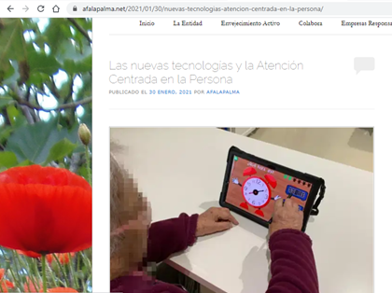Etc.
- 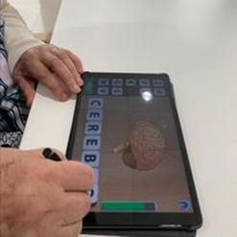Hay que destacar la adquisición de nuevas tecnologías como sistema de apoyo para la estimulación cognitiva, y favorecer el uso de sistemas alternativos y/o aumentativos de comunicación (SAC/SAAC). SIMPROMI.

En Los Llanos de Aridane, a 25 de marzo de 2021.

Vº Bº Presidente Secretaria

Fdo. Rubén Marcos Lorenzo García Fdo. Ana Dolores Molina Carballo

